**Список литературы на лето при перех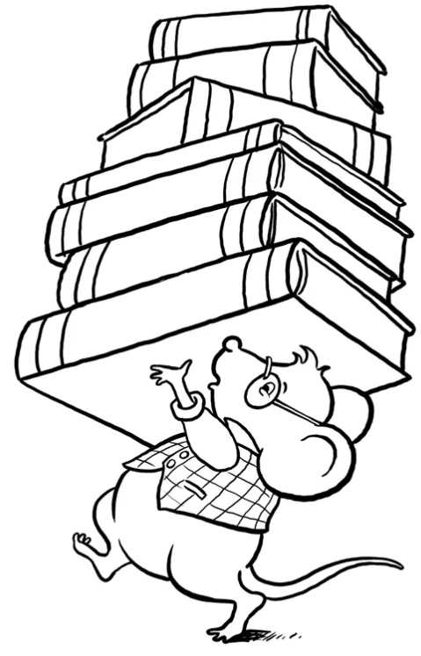оде**

**во 2 класс**

**Программа “Школа России”**

**Русская литература**

1. А.С.Пушкин “Сказка о царе Салтане”, “Сказка о мертвой царевне и семи богатырях”. «Сказка о рыбаке и рыбке»

2. Д.Н.Мамин-Сибиряк “Серая шейка”

3. Л.Н.Толстой “Три медведя”, “Котенок”, “Булька”, “Три товарища”

4. П.Ершов "Конек-горбунок"

5. Н.Носов “Живая шляпа”, “Ступеньки”, “Заплатка”, “Затейники”, “Витя Малеев в школе и дома”, «Фантазёры»

6. М.М. Зощенко “Елка”

7. В.Катаев “Дудочка и кувшинчик”, ”Цветик-семицветик”

8. П.П. Бажов “Серебряное копытце”

9. М.Пришвин “Еж”, “Берестяная трубочка”, “Лисичкин хлеб”

10. В.Бианки “Как муравьишка домой собирался”, “Аришка трусишка”, “Кто чем поет”

11.   Н. Сладков «Медведь-дармоед», «Тень».

12.В.В. Медведев “Обыкновенный великан”

13.Э.Н.Успенский “Крокодил Гена и его друзья”, “Дядя Федор,пес и кот”

14.А.М.Волков “Волшебник изумрудного города”

15. К.И. Чуковский «Федорино горе», «Мойдодыр», «Айболит»

16. С.Михалков «Дядя Стёпа»

17.А.Гайдар «Чук и Гек»

**Зарубежная литература:**

1. Г.Х.Андерсен “Принцесса на горошине”, “Дюймовочка”, “Стойкий оловянный солдатик”, “Русалочка”,”Гадкий утенок”, «Огниво»

2. Братья Гримм “Сладкая каша”, “Золотой гусь”

3. Ш .Пьерро “Спящая красавица”, “Кот в сапогах”, “Золушка”, “Красная шапочка”

7. А.Милн “Винни Пух и все-все-все”

**Стихи:**

1. Б.Заходер “Веселые стихи”,”Птичья школа”

2. С. Михалков “Дремота и забота”,”Про мимозу”, “Дядя Степа”, “Чистописание”

3. С.Маршак “Рассказ о неизвестном герое”,”Детка в клетка”,”Школьнику на память”

4. Г.Б.Остер “Вредные советы”, “Зарядка для хвоста”